西泽风电场（二期）
环境影响评价阶段公众参与说明

调查单位：国电电力云南新能源开发有限公司
二〇二六年四月

目录
1. 概述 3
2. 首次环境影响评价信息公开情况 4
2.1. 公开内容及日期 4
2.2. 公开方式 5
2.3. 公众意见情况 6
3. 征求意见稿公示情况 7
3.1. 公示内容及时限 7
3.2. 公众调查的代表性、合理性分析 13
3.3. 查阅情况 13
3.4. 公众提出意见情况 13
4. 其他公众参与情况 14
5. 报批前公示 14
6. 公众意见处理情况 16
7. 诚信承诺 16

概述
国电电力云南新能源开发有限公司（以下简称“建设单位”）拟在宣威市热水镇新建西泽风电场（二期）（以下简称“本项目”）。根据《中华人民共和国环境影响评价法》、《建设项目环境保护管理条例》和《建设项目环境影响评价分类管理名录（2021年版）》等法律法规的规定，该项目应进行环境影响评价工作。建设单位于2025年2月18日委托昆明龙慧工程设计咨询有限公司（以下简称“环评单位”）承担“西泽风电场（二期）”环境影响评价工作。签订委托合同后，建设单位依据《环境影响评价公众参与办法》（2019年1月1日起施行），开展了本项目的公众参与调查工作，公众参与调查工作的概述如下：
（1）首次环境影响评价信息公开
建设单位于2025年6月18日在工程建设验收公示网进行了首次环境影响评价信息公开。
（2）征求意见稿公示
建设单位于2026年4月8日至2026年4月22日，共11个工作日，对环境影响报告表的征求意见稿进行了公示，通过下列三种方式同步公开：
①网络：2026年4月8日至2026年4月22日，共11个工作日，在曲靖珠江网公示。
②报纸：2026年4月10日至2026年4月14日，在曲靖日报登报公示，共登报公示两次。
③张贴：2026年4月8日至2026年4月22日，共11个工作日，建设单位在项目建设地点和居民委员会办事处公示栏进行了张贴公示。

首次环境影响评价信息公开情况

公开内容及日期
（1）公开日期
2025年6月18日起，长期有效（至征求意见稿公示）。
（2）公开内容
项目名称：西泽风电场（二期）项目
项目选址：云南省曲靖市宣威市热水塘镇
建设内容：项目总装机容量3万千瓦，主要建设4台风电机组。项目总投资13576.51万元,其中项目资本金为4072.95万元，占项目总投资的比例为30%，由项目单位自筹解决；其余资金由项目单位申请银行贷款解决。
（3）建设单位名称和联系方式
建设单位：国电电力云南新能源开发有限公司
地址：云南省曲靖市宣威市振兴街虹桥北云路口开发区投资有限公司商务楼3楼306室
联系人：单工
联系电话：
（4）环境影响报告表编制单位名称和联系方式
评价机构名称：昆明龙慧工程设计咨询有限公司
地址：云南省昆明市学府路745号海伦先生1栋10楼
联系人：杨工
联系电话：
电子邮箱：
（5）公众意见表的网络链接；
建设项目环境影响评价公众意见表格式以“中华人民共和国生态环境部2018年第48号《关于发布<环境影响评价公众参与办法>配套文件公告》中附件1建设项目环境影响评价公众意见表“为准。链接：
（6）提交公众意见表的方式和途径。
联系电话：
电子邮箱：
信件：纸质意见可快递至云南省昆明市学府路745号海伦先生1栋10楼；
重要提示：邮件标题及《公众意见表》的项目名称务必注明“西泽风电场（二期）建设项目环境影响评价公众意见表”字样。

公开方式

网络
公示方式为网络公示，并提供了问卷下载，公示网站为建设单位网站，公示长期有效。第一次公示网站截图下图。

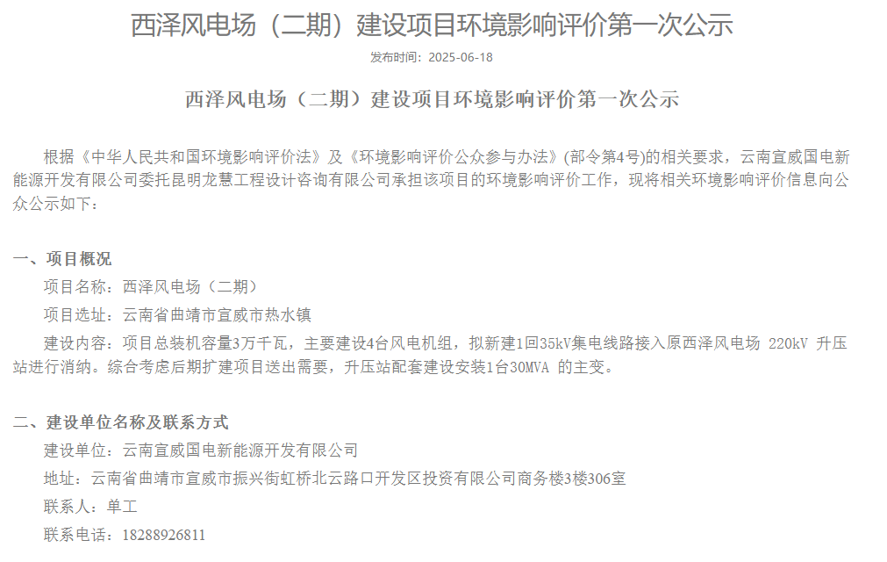
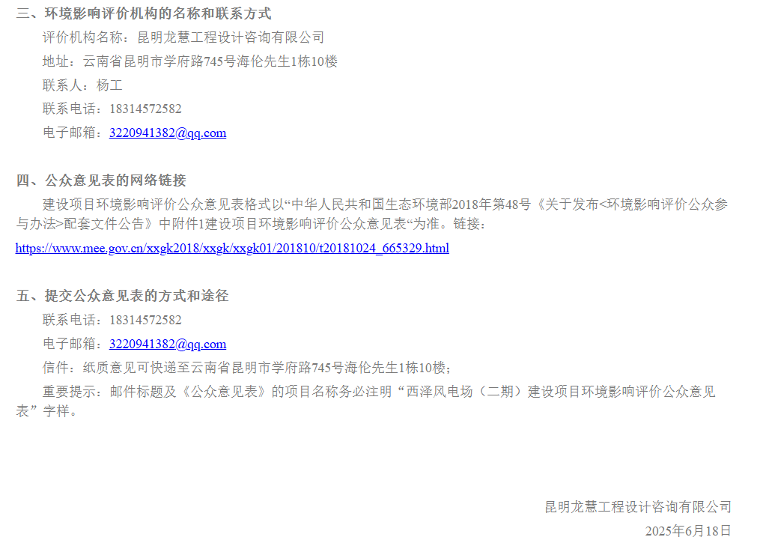

其他
没有采取其他的公开信息方式。

公众意见情况
网络公示期间，未收到团体和个人反馈意见。

征求意见稿公示情况

公示内容及时限
（1）公开内容
根据《环境影响评价公众参与办法》（生态环境部令第4号）等文件要求，现将《西泽风电场（二期）环境影响报告表（征求意见稿）》进行公示如下
环境影响报告表征求意见稿全文的网络链接及查阅纸质报告表的方式和途径：《西泽风电场（二期）环境影响报告表（征求意见稿）》全文公示见链接：
（2）征求意见的公众范围
本次征求意见的公众范围为拟建项目所在地5km范围内的企事业单位、村民及其他利益相关方。
纸质报告表可前往云南省曲靖市宣威市振兴街虹桥北云路口开发区投资有限公司商务楼3楼306室查询。
（3）公众提出意见的方式和途径
公众可以通过信函、传真、电子邮件，在规定时间内将填写的公众意见表等提交建设单位，反映与建设项目环境影响有关的意见、建议。公众提交意见时，应当提供有效的联系方式。鼓励公众采用实名方式提交意见并提供常住地址。
（4）公众提出意见的起止时间
公众可在2026年4月8日至2026年4月22日内向建设单位提交公众意见表
（5）建设单位的名称和联系方式
建设单位：国电电力云南新能源开发有限公司
地址：云南省曲靖市宣威市振兴街虹桥北云路口开发区投资有限公司商务楼3楼306室
联系人：单工
联系电话：
（6）提交公众意见表的方式和途径
环评单位：昆明龙慧工程设计咨询有限公司
联系电话：
电子邮箱：

网络
2026年4月8日至2026年4月22日，共11个工作日，在项目建设区域当地网站进行了公示。
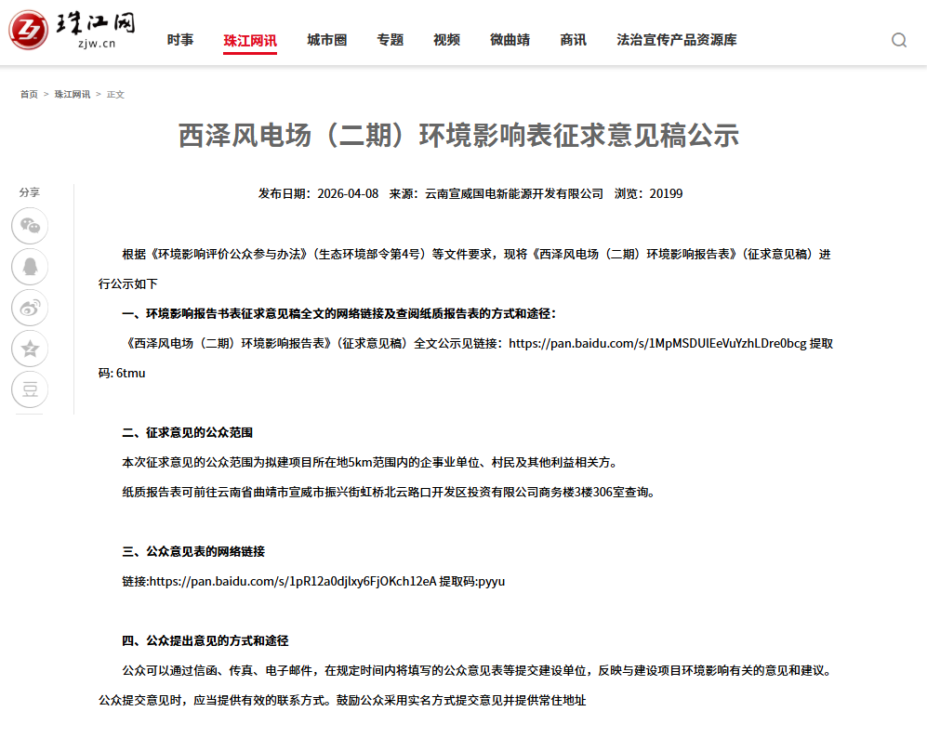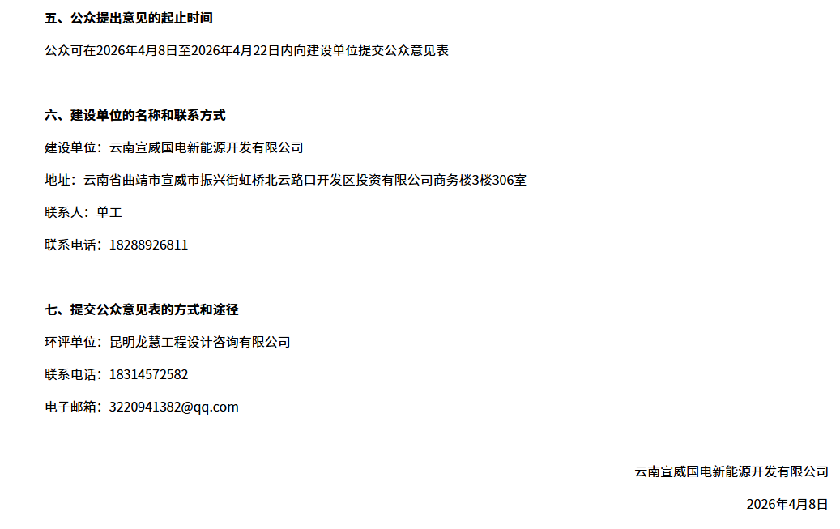

报纸
2026年4月10日、2026年4月14日，通过曲靖日报，每天登报1次，共登报2次，进行了公示。

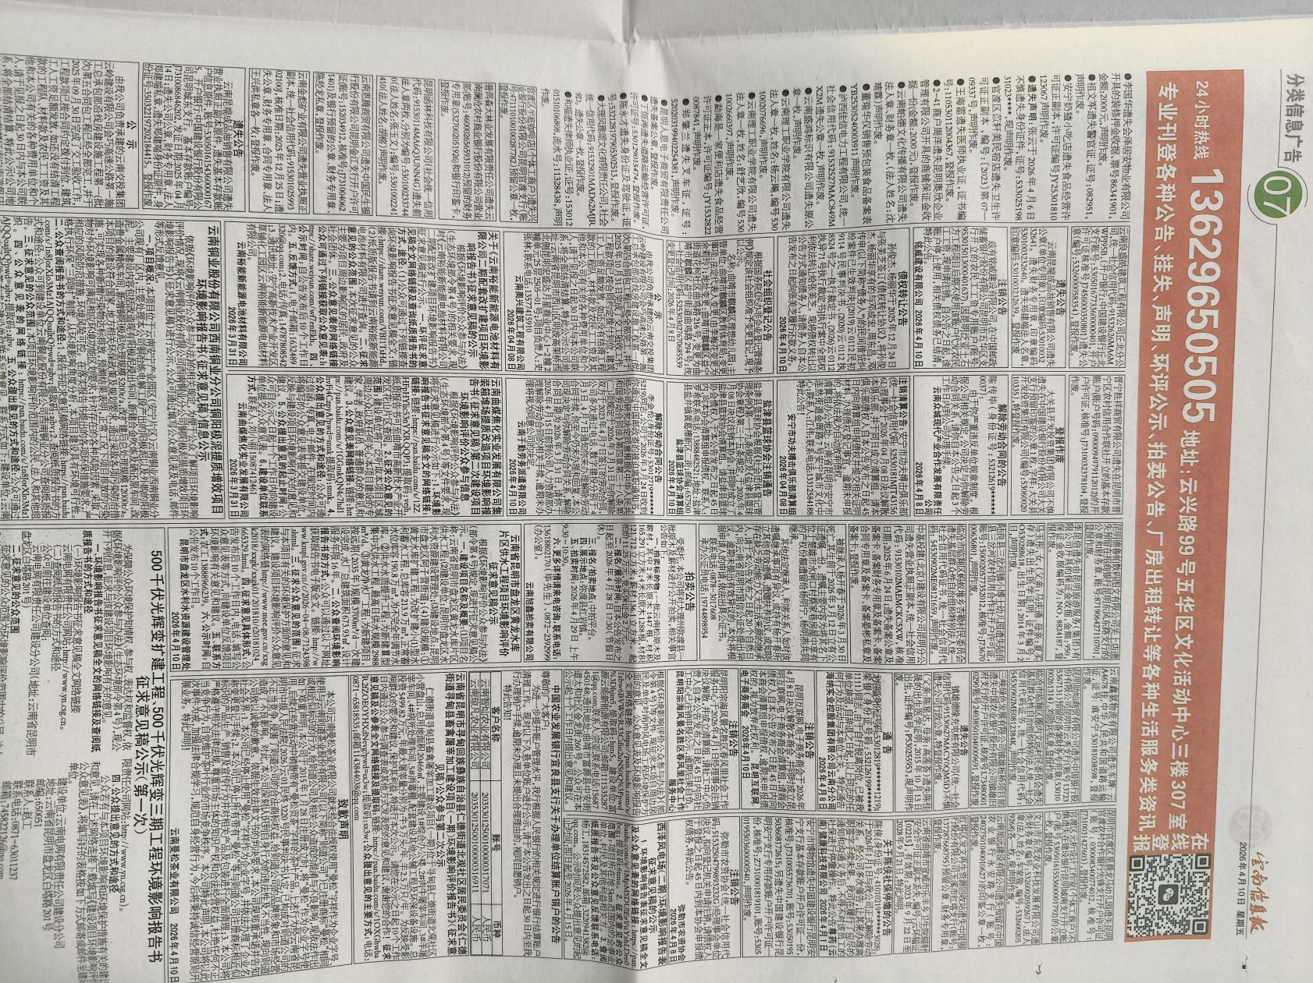
征求意见稿第一次登报公示
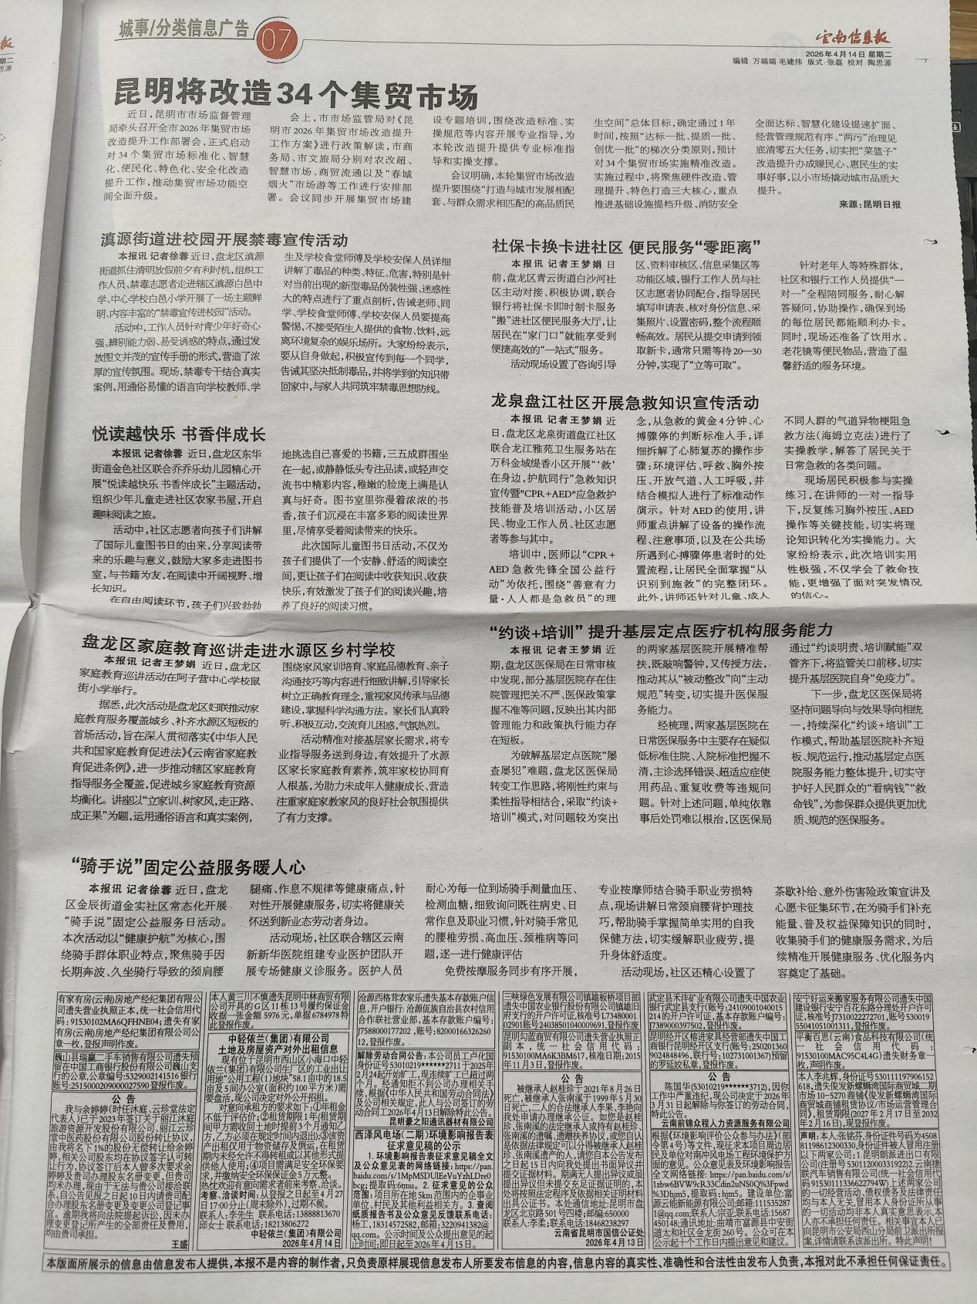征求意见稿第二次登报公示

张贴
根据《环境影响评价公众参与办法》第十一条，建设单位应当通过建设项目所在地易于知悉的场所张贴公告的方式公开，且持续公开期限不得少于10个工作日。在本项目征求意见稿网络公示期间（公示时间2026年2月2日～2026年2月13日），建设单位在项目主要涉及的热水镇小海德村附近的宣传栏处以粘贴公告的形式对本项目环境影响报告表征求意见稿进行同步公示。
公告张贴时间：2026年4月8日。
公告张贴地点：热水镇小海德村宣传栏处。
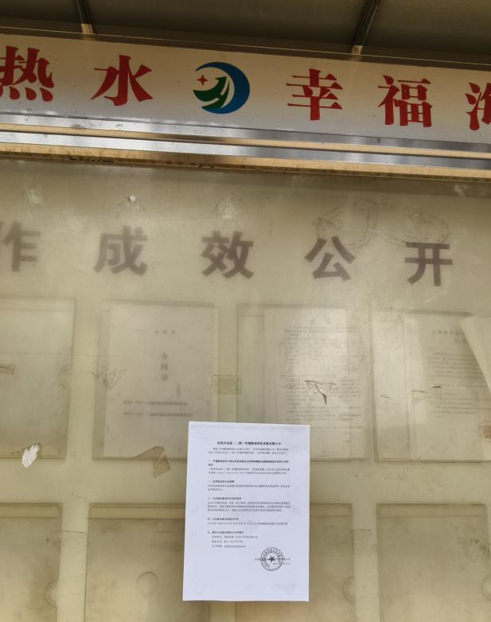 | 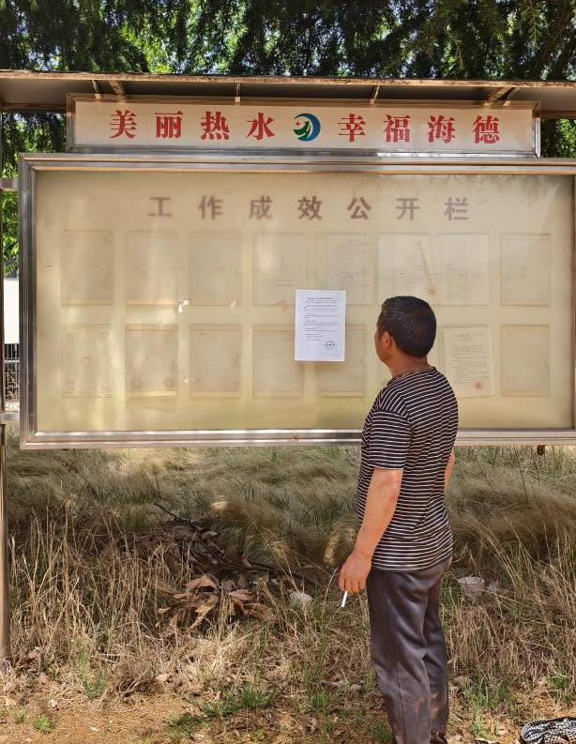
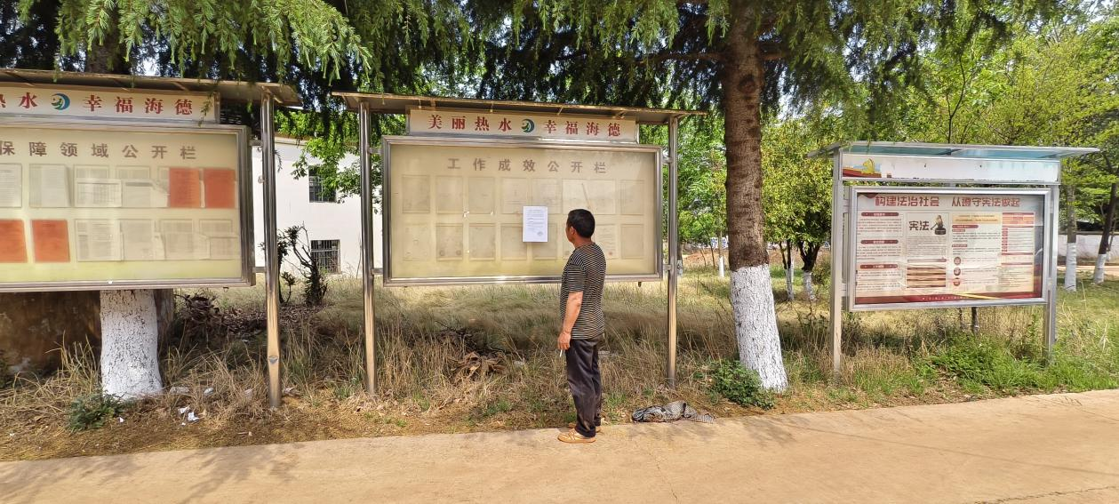

其他
没有采取其他的公开信息方式。

公众调查的代表性、合理性分析
以本项目厂址为中心区域，自厂界外延2.5km，边长为5km的矩形范围内的居民以小海德村为代表，本次位于小海德村张贴公告，另外，建设单位在项目升压站所在地也进行了张贴公示，具有代表性和合理性。
建设单位公示网站为当地地方网站，登报公示选用当地主流媒体报纸，具有代表性和合理性。

查阅情况
公示期间，没有接到查阅纸质版征求意见稿的预约电话，也没有团体或者个人到项目处查阅纸质版征求意见稿。

公众提出意见情况
采用网络、报纸、张贴的公示期间，没有收到公众的公众意见表。

其他公众参与情况
首次环境影响评价信息公开期间、征求意见稿公示期间，没有收到公众对本项目的质疑性意见，故本单位没有进行深度公众参与调查。

报批前公示
《环境影响评价公众参与办法》（2018年7月16日生态环境部部令第4号公布，2019年1月1日起施行）第二十条规定：“建设单位向生态环境主管部门报批环境影响报告表前，应当通过网络平台，公开拟报批的环境影响报告表全文和公众参与说明”。
2026年7月22日，建设单位在项目建设区域当地网站对项目报告表全本及公众参与说明进行了公示，公示网址链接为：
公示截图如下：
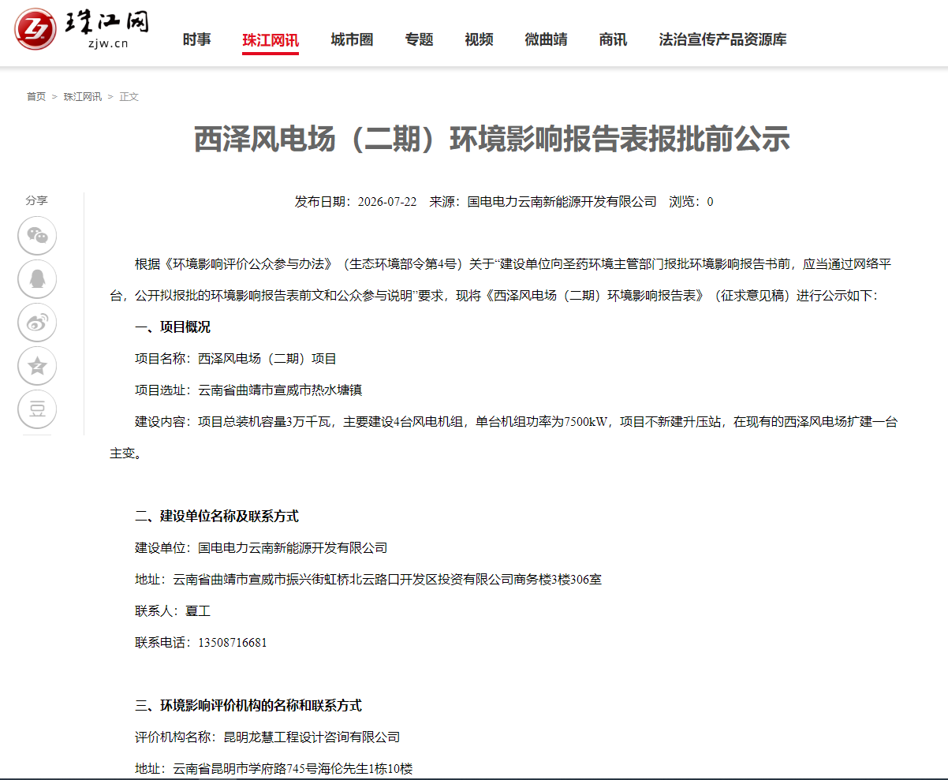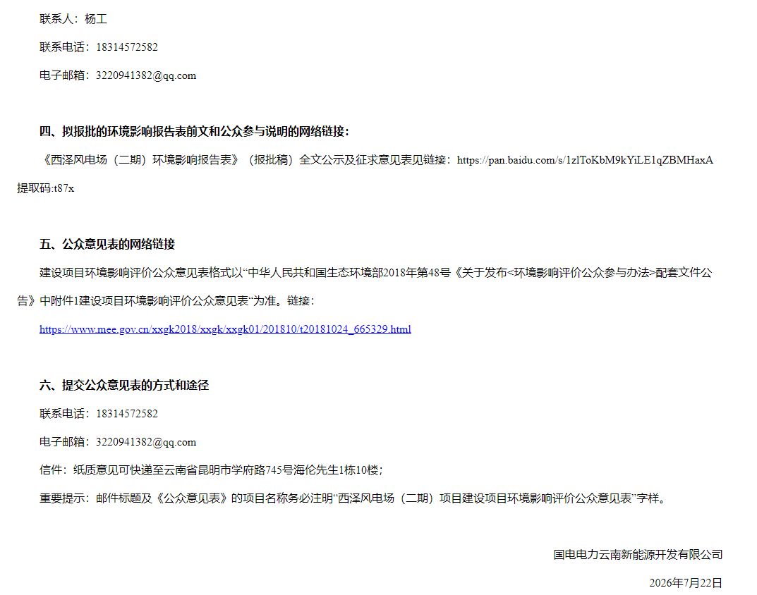

公众意见处理情况
采用网络、报纸、张贴的公示期间，没有收到公众的公众意见表。

诚信承诺
本单位依据《环境影响评价公众参与办法》（2019年1月1日起施行），在西泽风电场（二期）建设项目环境影响报告表编制阶段开展了公众参与工作，并按照要求编制了公众参与说明。
我单位承诺，本次提交的《西泽风电场（二期）建设项目环境影响评价阶段公众参与说明》内容客观、真实，未包含依法不得公开的国家秘密、商业秘密、个人隐私。如存在弄虚作假、隐瞒欺骗等情况及由此导致的一切后果由国电电力云南新能源开发有限公司承担全部责任。

承诺单位（盖章）：国电电力云南新能源开发有限公司
承诺时间：2026年7月22日

